人文常识
Day10:我国著名物质文化遗产

【学习重点】四大名楼的位置及相关诗句，四大石窟、四大名园的地位
【建议用时】30分钟以内
【重要考点导图梳理】
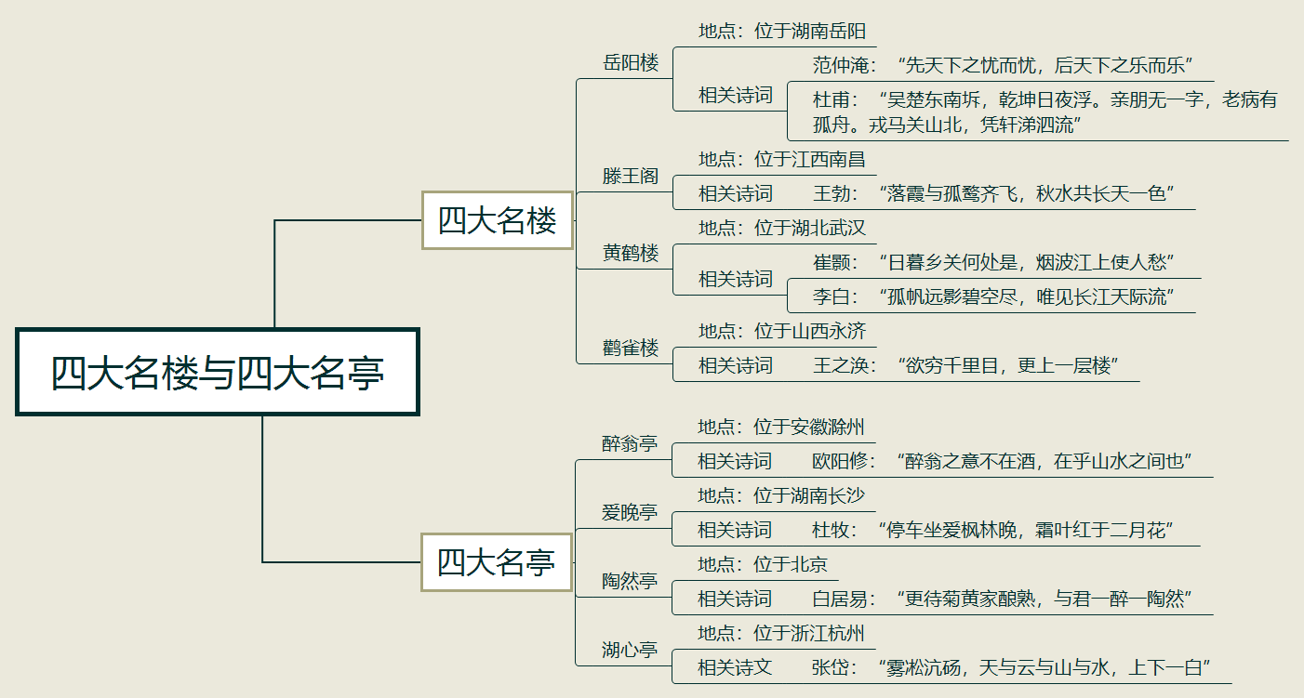
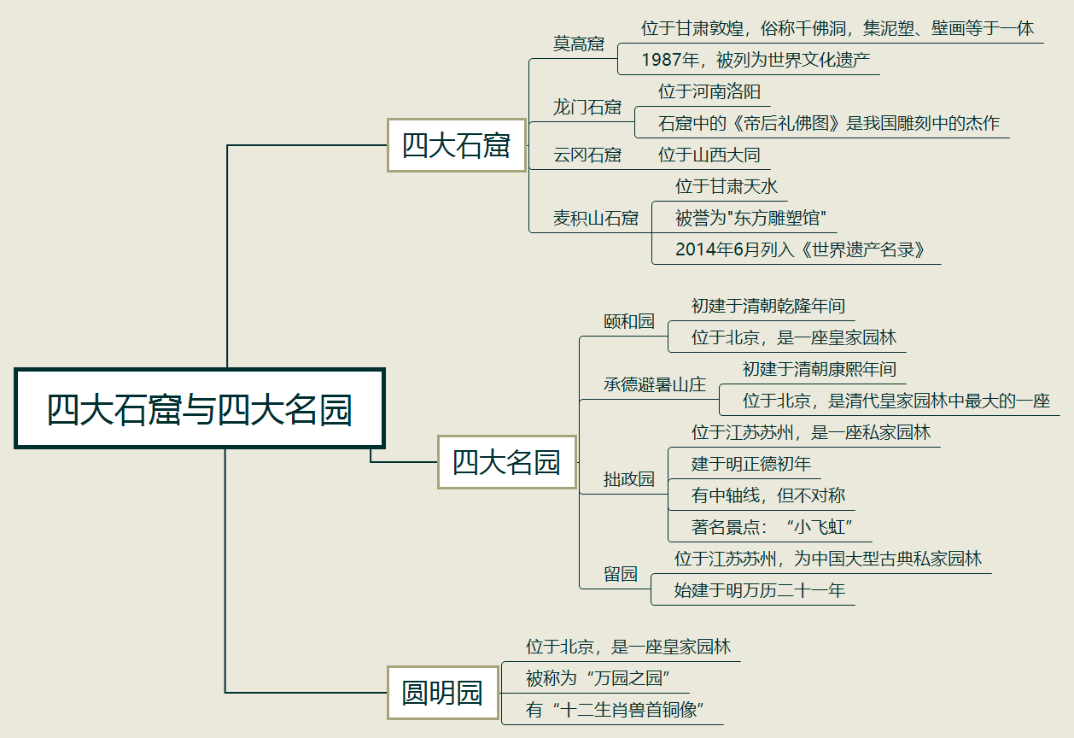
【填空练习】
1.我国四大名楼指：岳阳楼（位于 ）、滕王阁（位于江西）、 （位于湖北）、_____（位于山西）。
2.杜甫所作“吴楚东南坼，乾坤日夜浮”与 有关。
3.崔颢所作“日暮乡关何处是，烟波江上使人愁”与 有关。
4.李白所作“孤帆远影碧空尽，唯见长江天际流”与 有关。
5.王之涣所作“欲穷千里目，更上一层楼”与 有关。
6.我国四大名亭指：醉翁亭（位于 ）、 （位于湖南）、陶然亭（位于北京）、湖心亭（位于 ）。
7. 所作“停车坐爱枫林晚，霜叶红于二月花”与 有关。
8.四大石窟包括 、龙门石窟、 、麦积山石窟。
9.云冈石窟位于山西 。
10. 位于甘肃天水。
11.四大名园有 、承德避暑山庄、拙政园、 。
12.颐和园位于北京，初建于清朝 年间。
13. 位于河北，是一座皇家园林，也是清代皇家园林中最大的一座。
14. 位于北京，是一座皇家园林，被称为“万园之园”。
（答案见思维导图，请回归导图比对记忆）
【快速判断】
1.范仲淹所作“先天下之忧而忧，后天下之乐而乐”与黄鹤楼有关。
2.王勃所作“落霞与孤鹜齐飞，秋水共长天一色”与滕王阁有关。
3.欧阳修所作“醉翁之意不在酒，在乎山水之间也”与醉翁亭有关。
4.陶然亭与白居易所作“更待菊黄家酿熟，与君一醉一陶然”有关。
5.莫高窟位于甘肃敦煌，俗称千佛洞，集泥塑、壁画等于一体，1987年被列为世界文化遗产。
6.龙门石窟位于山西大同，石窟中的《帝后礼佛图》是我国雕刻中的杰作。
7.颐和园位于北京，是清代皇家园林最大的一座。
8.拙政园位于江苏苏州，是一座私家园林，建于宋代，有著名景点“小飞虹”。
（答案：1.错误；2.正确；3.正确；4.正确；5.正确；6.错误；7.错误；8.错误。温故知新，强化记忆，具体错误在何处，请回归导图认真比对哦！）

